TAŞINIR KAYIT YÖNETİM SİSTEMİNDE
MALZEMENİN BAŞKA OKUL VE KURUMA DEVRİ

- Taşınır Kayıt ve Yönetim Sistemine TC Kimlik ve Şifre ile giriyoruz.
- Taşınır mal işlemleri menüsünden Çıkış işlemini tıklıyoruz.
- Gelen ekranın üst kısmında “Devretme” menüsü geliyor. Aşağıdaki şekilde olduğu gibi.

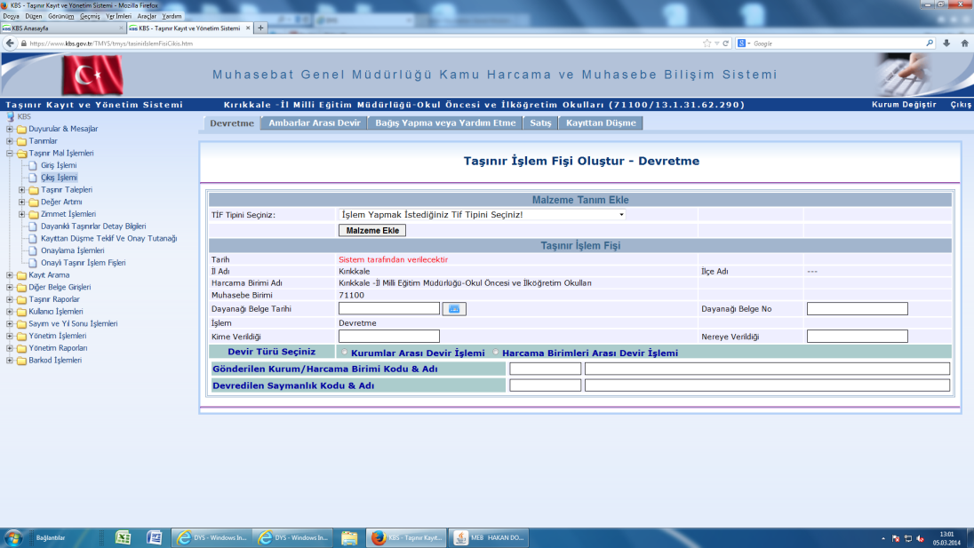

- Tif tipini seçiniz kısmını “Taşınır İşlem Fişini” seçiyoruz.
- Hemen alt kısmındaki “Malzeme Ekle” butonu ile Ambarımızda bulunan malzemeleri gösteren yeni bir ekran geliyor. Aşağıda şekilde olduğu gbi.
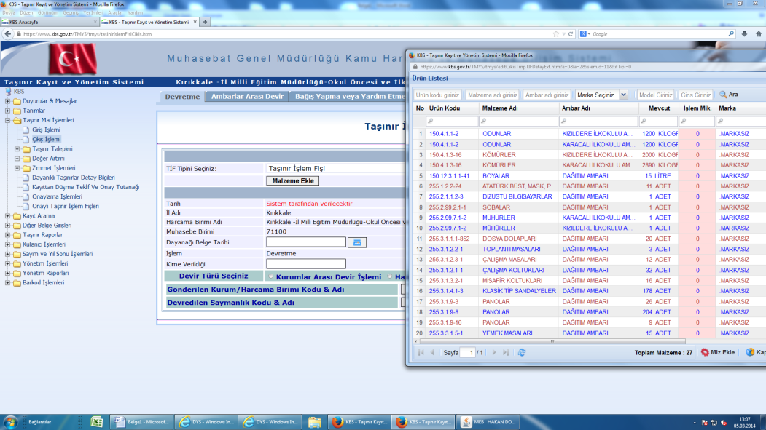

6- Hangi malzemeyi verildi ise o malzemenin bulunduğu satırdaki işlem miktarı kısmını tıklayarak kaç adet olduğunu giriyoruz. Örneğin 5 adet yazıp sağ tarafdan gelen ekrandan 5 adet sicil seçiyoruz. Aşağıdaki ekranda olduğu gibi Birden fazla malzeme atılacak ise malzemenin karşısına adetleri yazılarak aynı şekilde seçilecektir. Tüketim malzemelerinde sicil bulunmamaktadır.

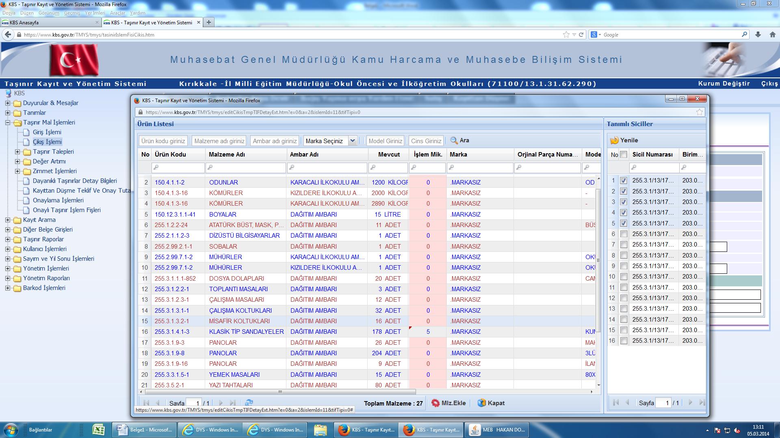

7-Alt kısımdaki malzeme ekle butonu tıklandıktan sonra küçük bir ekran geliyor. Gelen ekranda seçilen malzemeler çentikleyerek devam butonuna basıyoruz. Aşağıdaki ekranda olduğu gibi.

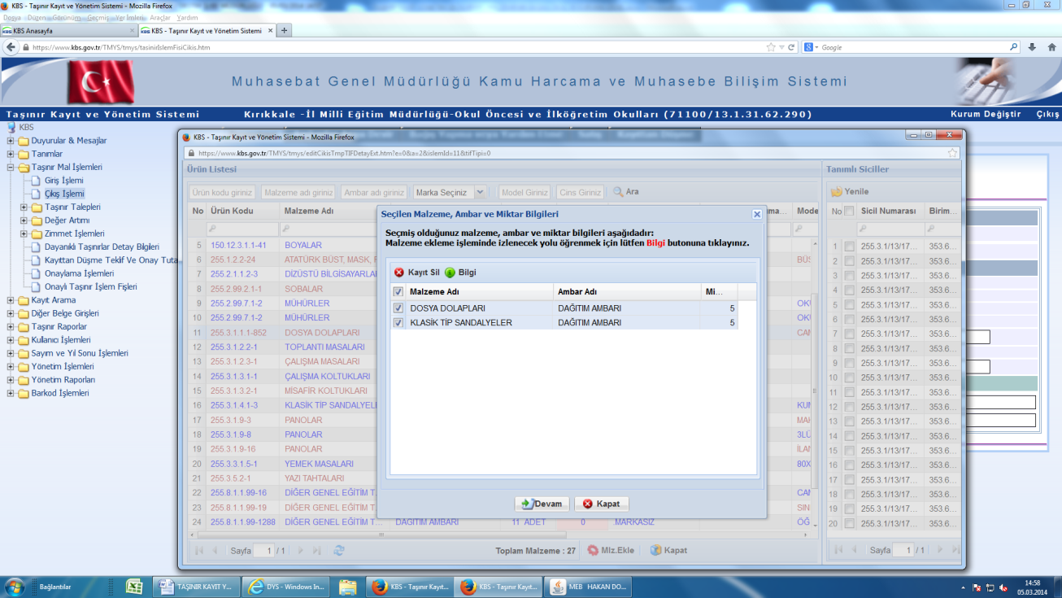

8-Devam butonu tıklandıktan sonra aşağıdaki ana ekrana seçilen tüm malzemeler gelmektedir.

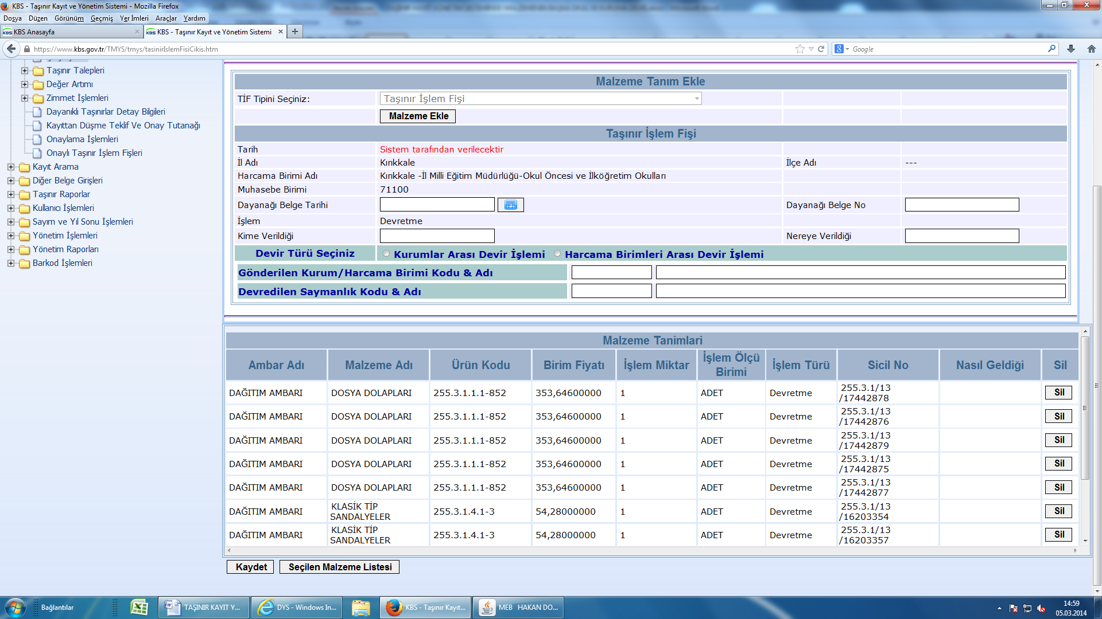

9- a-Dayanağı belge tarihi yazan yere o günün tarihini, dayanağı belge no yazan yere 1
yazabilirsiniz.,
b- Harcama Birimleri Arası Devir İşlemi yazısının önündeki kutucuk işaretlendiği anda ekrana
yeni bir kutu gelmektedir. Bu kutuda üst tarafında malzemenin verildiği okulun bağlı
bulunduğu saymanlık (muhasebe-mal müdürlüğü) seçilecek. Örneğin Keskin Mal Müdürlüğü Cumhuriyet Ortaokuluna (DİKKAT! ÖRNEK OLARAK SEÇİLMİŞTİR) malzemeye verdiğimizi kabul edersek ekran aşağıdaki gözüktüğü gibi olacak. Saymanlık seçerken klavyeden bulanan satıra küçük harf ile yazılırsa doğrudan ilçenin adı gelmektedir. Malzemenin verildiği okulun mutlaka harcama Birim kodunun bilinmesi gerekmektedir. Bu kodu verdiğiniz okuldan mutlaka teyit ediniz. Klavyeden bulunan satıra doğrudan o kodu yazabilirsiniz.

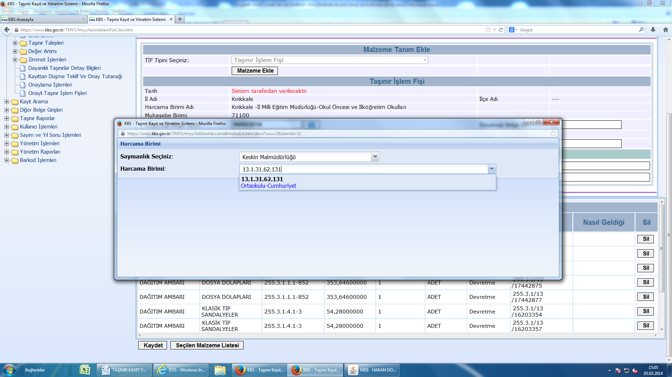

10- Okulun ismine tıklandığı anda ekran kapanarak seçilen okul ana ekranda nereye verildiği kısma gelir. Aşağıdaki ekranda göründüğü gibi.

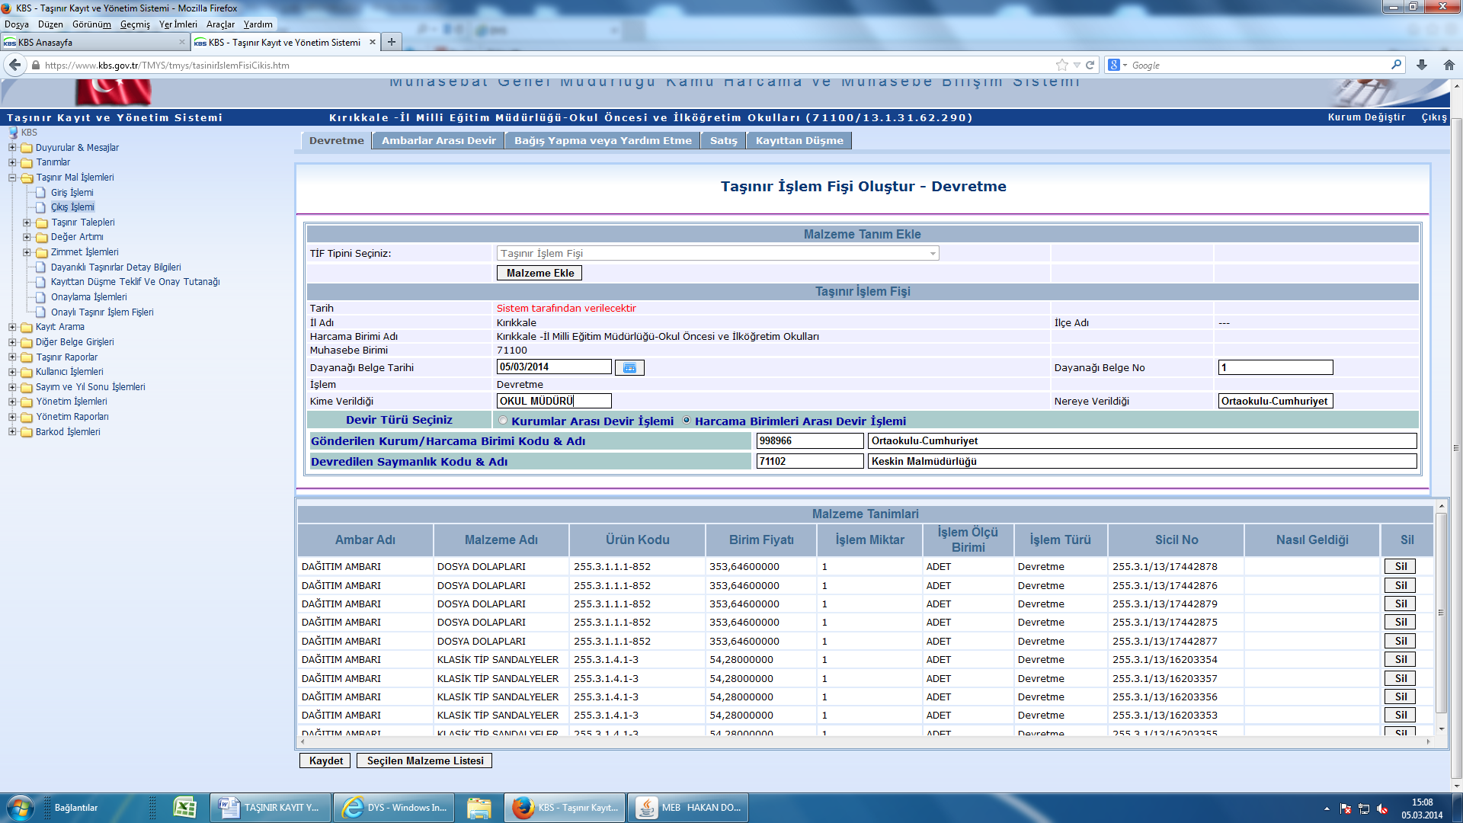

11-Kime verildiği kısma okul müdürü veya ismi yazılabilir

12-Bundan sonra en alt tarafda bulunan ”Kaydet” butonu tıklanır. Gelen küçük ekrana tamam dendikten sonra aşağıdaki ekran gelir.

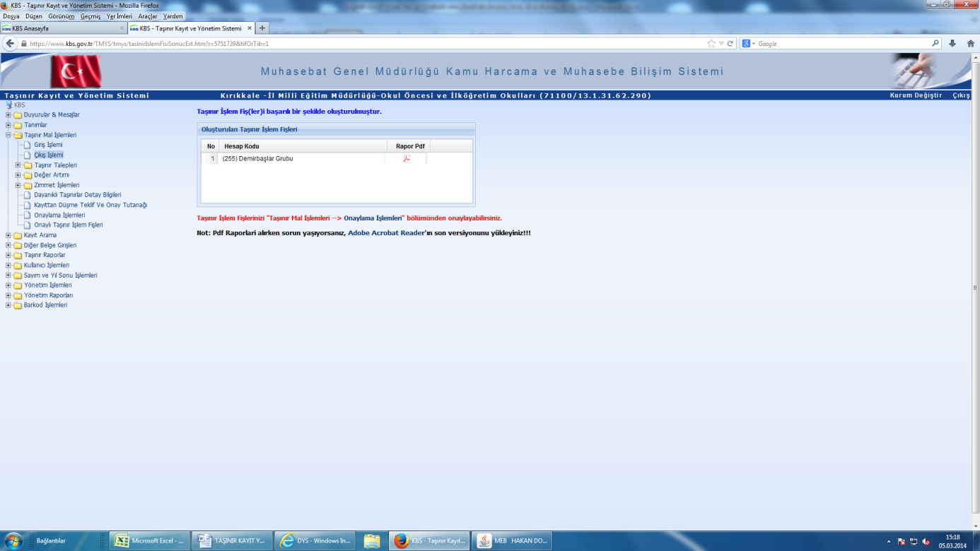

13-Onaysız TİF oluşmuş olur. Onaylama İşlemleri yazan kısma basılarak aşağıdaki ekran gelir.
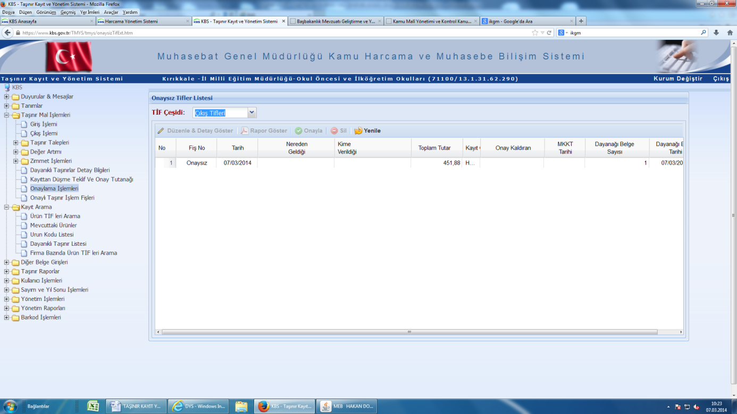

14-Onaysız yazısının üzeri tıklanarak “Onayla” butonu aktif durumu gelir. Onayla butonu tıklanarak Taşınır Kayıt Yönetim Sistemindeki işlem tamamlanmış olur. Malzemeler karşı okulun onaylama işlemleri ekranına düşmüş olur.

15-Şayet Saymanlık değişiyor ise örneğin Kırıkkale Merkezden Keskinde bir okula gönderiliyor ise saymanlık değişiyor demektir. Bu durumda hem gönderen okul hem de malzemeyi alan okul Harcama Yönetim Sistemine gönder butonunu çalıştırarak Harcama Yönetim sistemini buradan da TİF’in Muhasebe/Mal Müdürlüğüne gönderilmesi sağlanacaktır.
16-Saymanlık değişmiyor ise örneğin Merkez Okullar kendi arasında, İlçe okulları kendi arasında malzeme devri yapıyorsa sadece malzeme alan okul Harcama Yönetim Sistemine gönderebilir. Malzemeyi devir alan okul Harcama Yönetim sistemi üzerinden Muhasebe/Mal Müdürlüğüne Devir alma olarak gönderecektir. Malzeme devri alma ilgili yapılacak işlemler daha önce tarafımdan hazırlanarak gönderilmiştir.

SAYMANLIK DEĞİŞİYOR İSE (BAŞKA İL VEYA İLÇE OKULUNA DEVİR)

Aşağıdaki birinci ekranda Harcama Yönetim sistemine gönder butonu aktifdir. Bu butona basılarak Tif’in Harcama Yönetim sistemine (ÖEB) gönderilmesi sağlanır. İkinci ekranda en üst satırda görüldüğü üzere buton pasifleşmiş ve bulunan satırın en sonunda Tifin harcama Yönetim sistemine gönderildiği yazmaktadır.

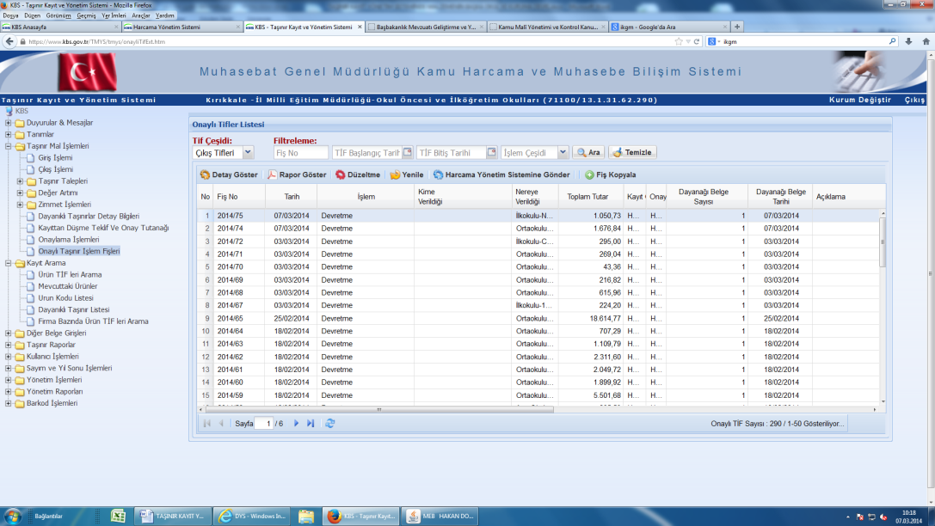
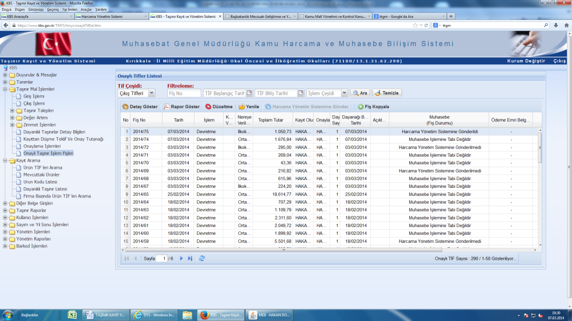

TAŞINIR İŞLEM FİŞİNİN HARCAMA YÖNETİM SİSTEMİNDEN MUHABESE/MAL MÜDÜRLÜĞÜNE GÖNDERME İŞLEMİ

1-KBS-Harcama Yönetim Sistemine TC Kimlik ve Şifre ile giriş yapılacaktır. Aşağıdaki ana ekran gelir.

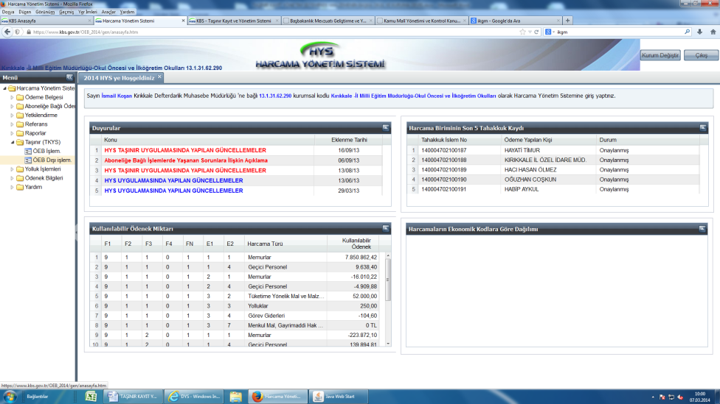

2-Tasınır (TKYS) yazan ikondan ÖEB Dışı İşlem tıklanır. Aşağıdaki ekran gelir.
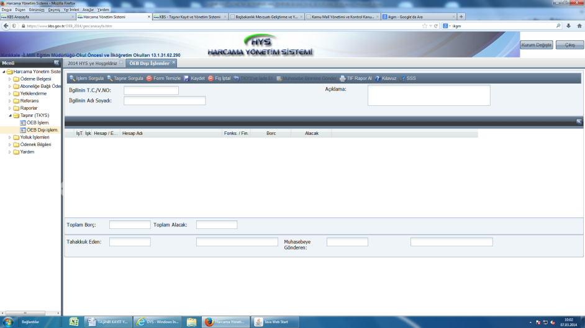

a-İlgilinin TC/Vergi No yazan kısma Okulun Vergi Numarası yazılır ve enter tuşuna basılır.(Dikkat! Örnek olarak Milli Eğitim Müdürlüğünün vergi numarası girdim. Her okul kendi vergi numarasını girecek.)
b- Taşınır Sorgula kısmını tıkla gelen ekrandan İşlem Tipi Devretme seçeneğini seç ve Tif sorgulama tuşuna basınız. Sağ taraftaki kısımdan gelen tifin üzerini tıklayarak küçük ekran kapanır ve alt tarafa tifin fiyatı gelir. Aşağıdaki şekillerde görüldüğü gibi.

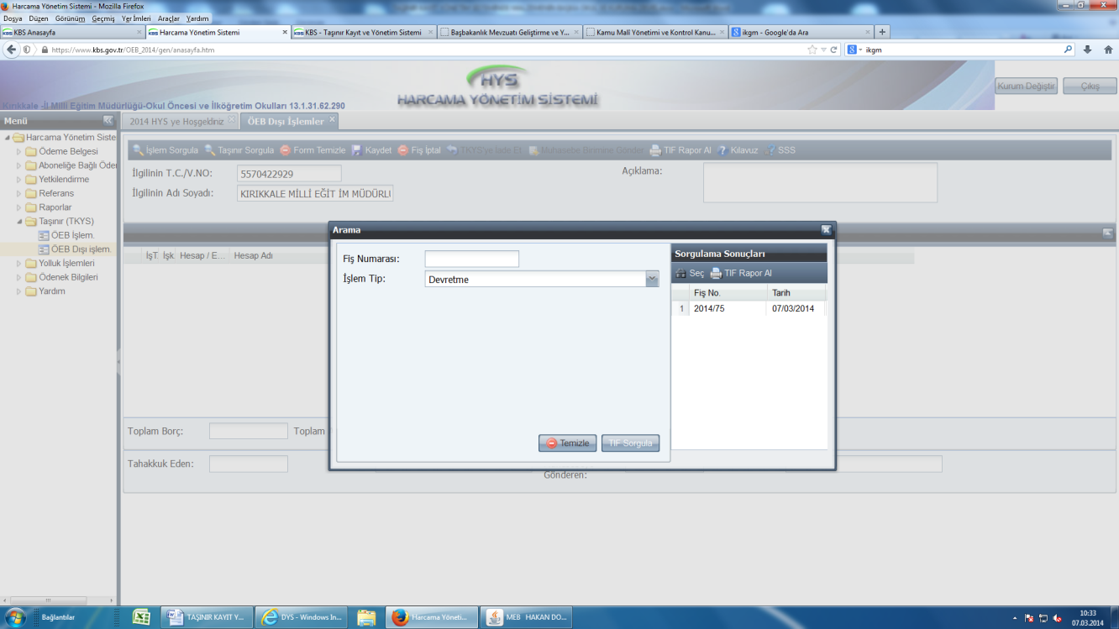

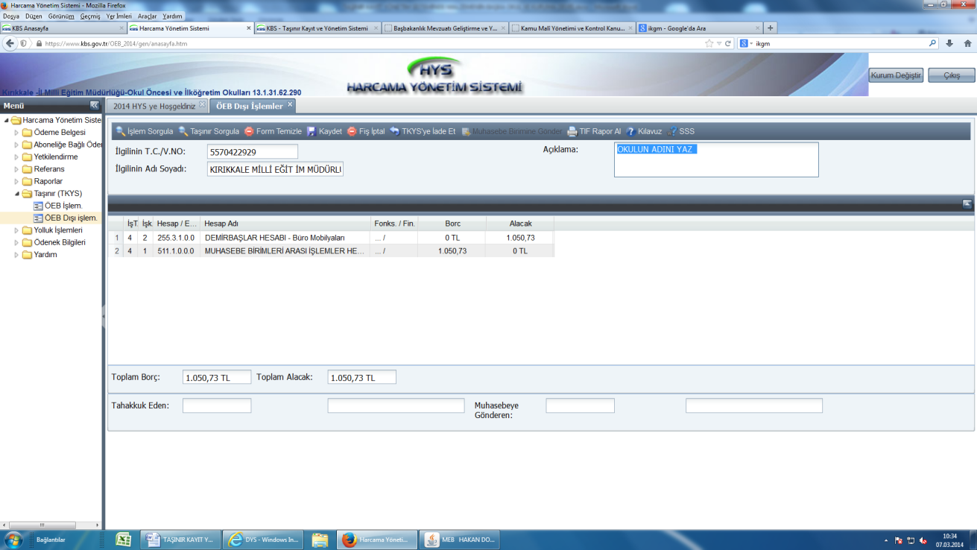

3-Açıklama kısmına devredilen okulun adı yazılır. Üst tarafda bulunan Kaydet Butonuna basılır. Durum T olur. Muhasebe Birimine gönder Butonu aktif olur. Bu butona basılarak Muhasebe Birimine gönderilmiş olur. Durum M olur.

4-Islak İmzalı Tifin bir nüshası Muhasebe/Mal Müdürlüğünü verilerek Muhasebe tarafından işlemin tamamlanması sağlanır. Muhasebe/Mal müdürlüklerinin işlemi tamamlayıp tamamlamadıklarını Onaylı Taşınır İşlem Fişleri menüsünden takip edebilirsiniz.

DİKKAT ! = MAL MÜDÜRLÜKLERİ TARAFINDAN KESİNLİKLE MANUEL GİRİŞ VE ÇIKIŞ YAPILMAYACAKTIR. TAŞINIR İŞLEM FİŞLERİNİN SİSTEM TARAFINDAN OTOMATİK OLARAK ANLATILDIĞI ŞEKİLDE YAPILACAKTIR. DEVİR ALMADA DAHA ÖNCE GÖNDERDİĞİM AÇIKLAMALAR DOĞRULTUSUNDA SİSTEM ÜZERİNDEN YAPILACAKTIR. MAL MÜDÜRLÜKLERİ KESİNLİKLE MANUEL GİRİŞ YAPMAYACAKTIR.

